Câu 43: [HH11.C3.2.BT.b] (THPT TRẦN PHÚ ĐÀ NẴNG – 2018)Cho tứ diện có đáy là tam giác vuông tại và vuông góc với mặt phẳng . Gọi ,lần lượt là hình chiếu vuông góc của trên cạnh và . Khẳng định nào sau đây sai ?
A. . B. . C. . D. .
Lời giải
Chọn C
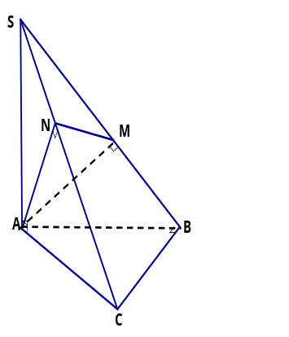
Ta có: mà , .
Vậy Đáp án A đúng.
Vì Đáp án B đúng.
Đáp án D đúng.
Vậy C sai.
Câu 17: [HH11.C3.2.BT.b] (THPT Thanh Miện - Hải Dương - Lần 1 - 2018 - BTN) Cho hình lập phương , góc giữa hai đường thẳng và là
A. . B. . C. . D. .
Lời giải
Chọn B
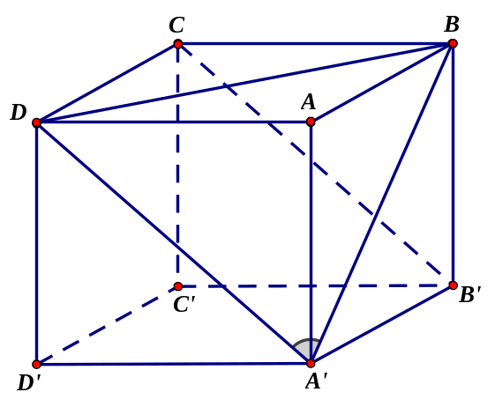
Ta có .
Xét có nên là tam giác đều.
Vậy .
Câu 24: [HH11.C3.2.BT.b] (THPT Chuyên Hùng Vương - Phú Thọ - Lần 1 - 2018 - BTN) Cho hình lập phương . Góc giữa hai đường thẳng và bằng:
A. . B. . C. . D. .
Lời giải
Chọn A
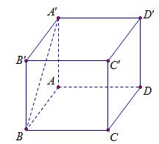
Có .
Câu 2. [HH11.C3.2.BT.b] (THPT Xuân Hòa-Vĩnh Phúc- Lần 1- 2018- BTN) Cho tứ diện có , , đôi một vuông góc với nhau, biết . Số đo góc giữa hai đường thẳng và bằng
A. . B. . C. . D. .
Lời giải
Chọn D
CÁCH 1. Vì .
CÁCH 2.
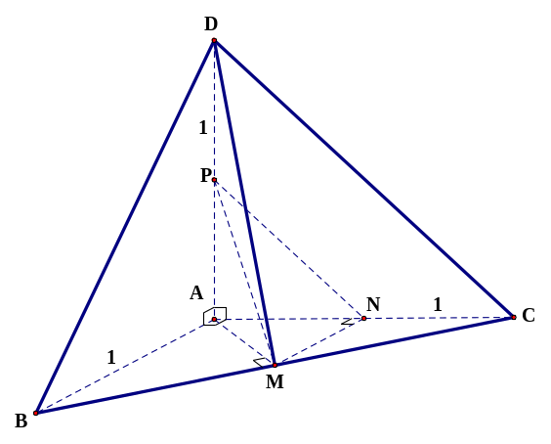
Gọi lần lượt là trung điểm của các cạnh .
Trong , có
Trong , có
Trong , có .
Ta có
Áp dụng định lý Cosin cho , có
Hay .
Câu 4. [HH11.C3.2.BT.b] (TRƯỜNG CHUYÊN ĐẠI HỌC VINH - LẦN 2 - 2018) Cho hình lập phương . Góc giữa hai đường thẳng và bằng
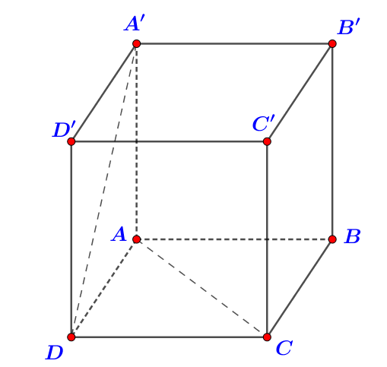
A. . B. . C. . D. .
Lời giải
Chọn C
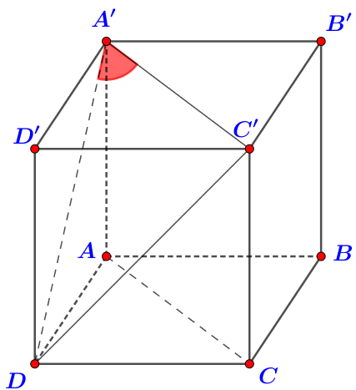
Ta có: .
Vì .
Câu 5. [HH11.C3.2.BT.b] (Chuyên Quang Trung - Bình Phước - Lần 1 - 2018 - BTN) Cho hình chóp có , . Tính số đo của góc giữa hai đường thẳng và ta được kết quả:
A. . B. . C. . D. .
Lời giải
Chọn C
* Gọi là hình chiếu vuông góc của lên mặt phẳng , theo đầu bài và tam giác vuông cân tại ta có là trung điểm của . Gọi , lần lượt là trung điểm của , ta có: Góc giữa và là góc giữa và .
Xét tam giác ta có:
tam giác là tam giác đều . Vậy góc cần tìm là .
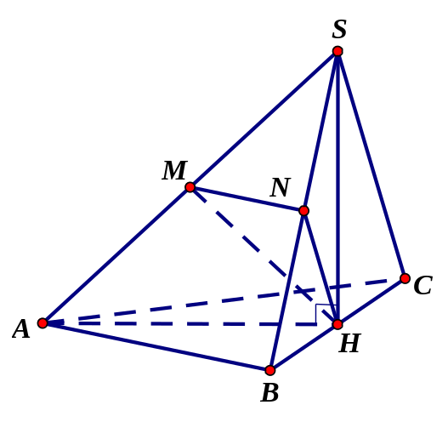
Câu 27. [HH11.C3.2.BT.b] (Chuyên Quang Trung - Bình Phước - Lần 1 - 2018 - BTN) Cho tứ diện có . Khẳng định nào sau đây đúng?
A. . B. . C. . D. .
Lời giải
Chọn A
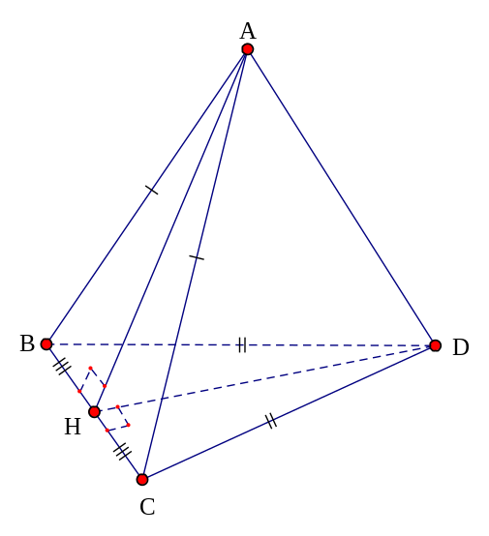
Theo đề bài ta có: lần lượt cân tại . Gọi là trung điểm của .
.
Câu 33. [HH11.C3.2.BT.b] (Chuyên Bắc Ninh - Bắc Ninh - Lần 1 - 2018 - BTN) Trong không gian, cho các mệnh đề sau, mệnh đề nào là mệnh đề đúng?
A. Một đường thẳng vuông góc với một trong hai đường thẳng vuông góc thì vuông góc với đường thẳng còn lại.
B. Hai đường thẳng cùng song song với đường thẳng thứ ba thì song song với nhau
C. Một đường thẳng vuông góc với một trong hai đường thẳng song song thì vuông góc với đường thẳng còn lại.
D. Hai đường thẳng cùng vuông góc với đường thẳng thứ ba thì vuông góc với nhau.
Lời giải
Chọn C
Sử dụng định lí
Câu 37. [HH11.C3.2.BT.b] (Chuyên Bắc Ninh - Bắc Ninh - Lần 1 - 2018 - BTN) Cho hình chóp đáy là tam giác đều, cạnh bên vuông góc với đáy. Gọi lần lượt là trung điểm của và . Trong các mệnh đề sau, mệnh đề nào là mệnh đề sai?
A. . B. . C. . D. .
Lời giải
Chọn D
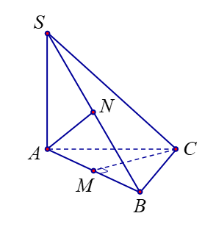
Ta có
Mà
Mặt khác
Vì .
Vậy sai.
Câu 39. [HH11.C3.2.BT.b] (THPT Chuyên Vĩnh Phúc- Lần 3-2018) Trong hình hộp có tất cả các cạnh đều bằng nhau. Trong các mệnh đề sau, mệnh đề nào sai?
A. . B. . C. . D. .
Lời giải
Chọn A
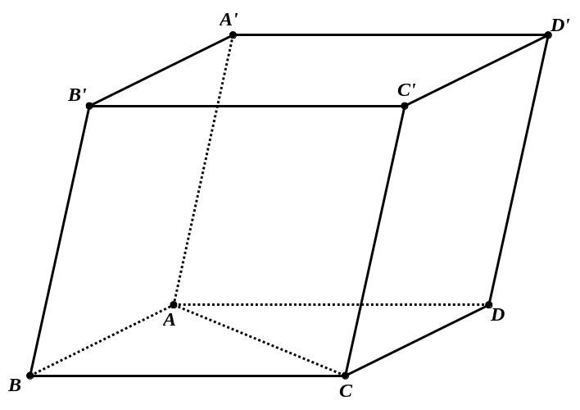
Vì hình hộp có tất cả các cạnh đều bằng nhau nên các tứ giác , , đều là hình thoi nên ta có
mà (B đúng).
mà (C đúng).
mà (D đúng).
Câu 30: [HH11.C3.2.BT.b] (Chuyên Thái Bình – Lần 5 – 2018) Cho hình chóp tứ giác đều có đáy là hình vuông, là điểm đối xứng của qua trung điểm . Gọi , lần lượt là trung điểm của và . Góc giữa hai đường thẳng và bằng
A. . B. . C. . D. .
Lời giải
Chọn A
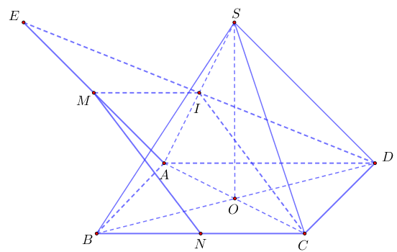
Gọi là trung điểm thì là hình bình hành nên .
Ta có mà nên góc giữa hai đường thẳng và bằng .
Cách khác: có thể dùng hệ trục tọa độ của lớp 12, tính tích vô hướng .
Câu 1: [HH11.C3.2.BT.b] (THPT Kim Liên - HN - Lần 1 - 2017 - 2018 - BTN) Cho hình chóp có . Gọi , lần lượt là trung điểm của , và , . Tính số đo góc giữa hai đường thẳng và .
A. . B. . C. . D. .
Lời giải
Chọn C
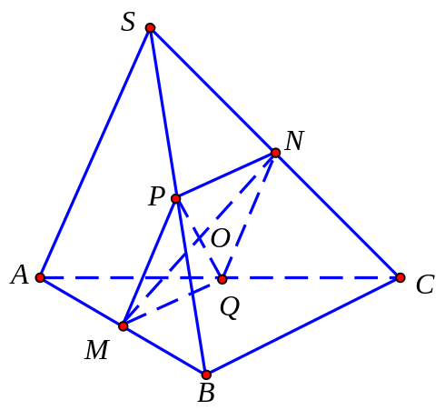
Gọi , lần lượt là trung điểm của , . Khi đó , , , lần lượt là đường trung bình của tam giác , , , nên ; và ; . Suy ra góc giữa hai đường thẳng và là góc và tứ giác là hình thoi.
Xét hình thoi : gọi giao điểm của hai đường chéo; vì nên ; trong tam giác vuông thì , khi đó tam giác đều hay .
Câu 29: [HH11.C3.2.BT.b] (THPT Đặng Thúc Hứa - Nghệ An - 2018 - BTN) Cho tứ diện có . Gọi và lần lượt là trung điểm của và . Xác định độ dài đoạn thẳng để góc giữa hai đường thẳng và bằng .
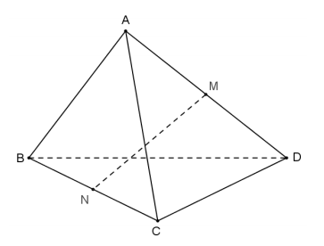
A. B. C. D.
Lời giải
Chọn B
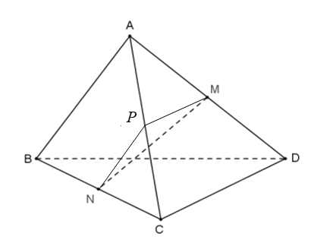
Gọi là trung điểm của . Suy ra . Do đó tam giác cân tại . Lại có góc giữa và bằng nên góc giữa và bằng . Vậy tam giác là tam giác cân có góc ở đỉnh bằng .
Ta có nên .
Câu 18: [HH11.C3.2.BT.b] (SGD Hà Nam - Năm 2018) Cho tứ diện có độ dài các cạnh và . Góc giữa hai đường thẳng và bằng
A. . B. . C. . D. .
Lời giải
Chọn D
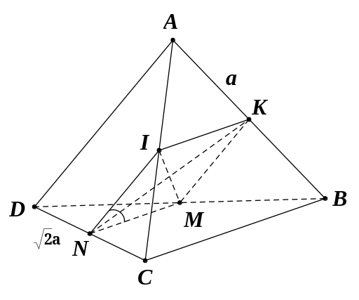
Gọi , , , lần lượt là trung điểm các cạnh , , , thì là hình thoi. cân tại nên
là tam giác đều .
Câu 17: [HH11.C3.2.BT.b] (THPT HÀM RỒNG - THANH HÓA - LẦN 1 - 2017 - 2018 - BTN) Cho hình chóp có và tam giác vuông tại , là đường cao của tam giác . Khẳng định nào sau đây là sai.
A. . B. . C. . D. .
Lời giải
Chọn D
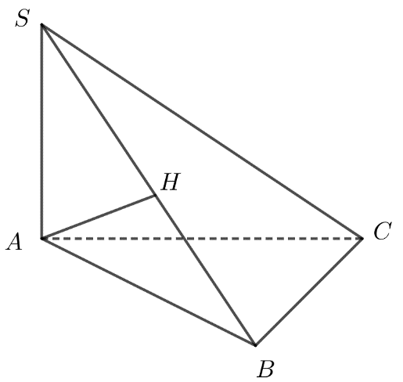
Ta có nên A đúng.
Và nên do đó C đúng.
Mà nên B đúng.
Câu 20: [HH11.C3.2.BT.b] (THPT HÀM RỒNG - THANH HÓA - LẦN 1 - 2017 - 2018 - BTN) Tứ diện đều số đo góc giữa hai đường thẳng và bằng
A. . B. . C. . D. .
Lời giải
Chọn C
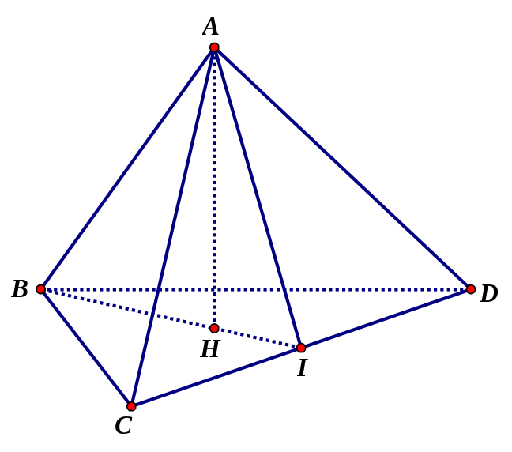
Gọi là trung điểm của và là tâm của tam giác đều .
Vì là hình tứ diện đều nên .
Ta có suy ra hay góc giữa và bằng .
Câu 9: [HH11.C3.2.BT.b] (THPT Hoàng Hoa Thám - Hưng Yên - 2017 - 2018 - BTN) Cho hình chóp có đáy là tam giác đều, cạnh bên vuông góc với đáy. Gọi , lần lượt là trung điểm của và . Mệnh đề nào dưới đây là mệnh đề sai?
A. . B. . C. . D. .
Lời giải
Chọn A
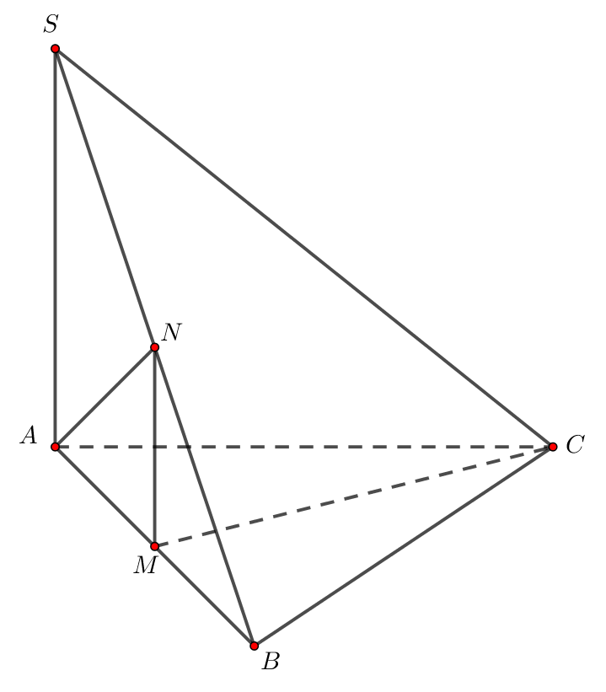
Do tam giác đều nên , vì nên , nên B, C đúng.
Do nên nên D đúng.
Vậy A sai.
Câu 18: [HH11.C3.2.BT.b] (Sở GD&ĐT Bà Rịa - Vũng Tàu - 2017 - 2018 - BTN) Cho hình chóp có cạnh bên vuông góc với mặt phẳng và tam giác vuông tại . Kẻ đường cao của tam giác . Khẳng định nào sau đây sai?
A. . B. . C. . D. .
Lời giải
Chọn D
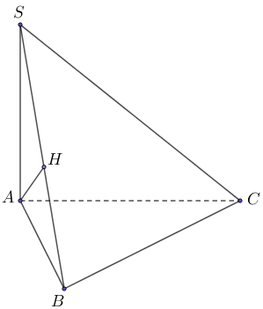
Ta có , suy ra C đúng.
Lại có , , suy ra B đúng.
Mặt khác , , suy ra A đúng.
Vậy Chọn D
Câu 20: [HH11.C3.2.BT.b] (THPT Lê Quý Đôn - Hà Nội - 2017 - 2018 - BTN) [1H3-2] Cho hình lăng trụ đều có cạnh đáy bằng , cạnh bên bằng . Gọi là trung điểm của . Tính côsin của góc giữa hai đường thẳng và .
A. . B. . C. . D. .
Lời giải
Chọn B

Ta có .
Tam giác có ; và .
Câu 9: [HH11.C3.2.BT.b] (THPT Đức Thọ - Hà Tĩnh - Lần 1 - 2017 - 2018 - BTN) Cho hình lập phương . Góc giữa cặp vectơ và bằng
A. . B. . C. . D. .
Hướng dẫn giải
Chọn B
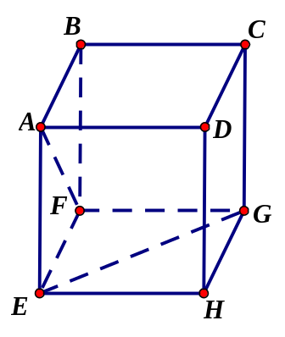
Nhận xét nên .
Tam giác là tam giác đều nên .

